股票市场运行周报（20140207）
交银施罗德量化投资部
本周仅一个交易日，上证综指上涨0.56%，深证成指上涨0.58%，中小板指数上涨1.90%，沪深两市成交量为1,799.75亿元。从行业表现来看，军工、通信传媒、信息技术行业涨幅最大，涨幅分别为4.35%、2.97%、2.93%，石油天然气、非银金融、银行三个行业有所下跌；从行业换手率来看，家用电器行业换手率最大，换手率超过2.5%；从风格特征来看，高市盈率指数涨幅最大，涨幅为2.43%，绩优股指数涨幅最小，涨幅为0.01%。
表1:指数表现 表2:市场总体指标
指数名称 | 区间  收益率 | 成交金额（亿元） |  | 市场总体指标 | 数值
上证综指 | 0.56% | 678.3 |  | A股总市值（亿元） | 270,998.72
上证180 | 0.33% | 313.7 |  | A股流通市值（亿元） | 197,169.44
上证50 | (0.14%) | 127.3 |  | A股市盈率（最新年报，剔除负值） | 12.56
沪深300 | 0.46% | 496.0 |  | A股市盈率（递推12个月，剔除负值） | 11.22
深证成指 | 0.58% | 97.6 |  | A股市净率（最新年报，剔除负值） | 1.72
深证100 | 0.85% | 202.8 |  | A股市净率（最新报告期，剔除负值） | 1.59
申万中小板 | 1.90% | 496.8 |  | A股加权平均股价 | 6.64
申万基金重仓 | 1.01% | 1,054.6 |  | 两市A股成交金额(亿元) | 1,799.75

表3:行业表现
指数 | 区间收益率 | 区间换手率 |  | 指数 | 区间收益率 | 区间换手率
军工 | 4.35% | 1.69% |  | 食品饮料 | 0.92% | 0.71%
通信传媒 | 2.97% | 2.02% |  | 煤炭 | 0.74% | 0.26%
信息技术 | 2.93% | 2.45% |  | 交运设备(除军工) | 0.70% | 0.81%
家用电器 | 2.42% | 2.54% |  | 有色金属 | 0.47% | 0.45%
综合 | 2.28% | 1.11% |  | 房地产 | 0.46% | 0.59%
机械 | 2.07% | 1.15% |  | 医药生物 | 0.46% | 1.13%
农业与牧渔业 | 1.94% | 0.99% |  | 交通运输 | 0.44% | 0.29%
化工 | 1.75% | 1.02% |  | 电力 | 0.36% | 0.34%
电气设备 | 1.63% | 1.06% |  | 钢铁 | 0.30% | 0.21%
造纸林业 | 1.55% | 0.83% |  | 日用化学品 | 0.28% | 1.29%
餐饮旅游 | 1.46% | 0.94% |  | 贸易 | 0.03% | 0.74%
建筑建材 | 1.22% | 0.41% |  | 石油天然气 | (0.21%) | 0.04%
纺织服装 | 1.11% | 0.95% |  | 非银金融 | (0.27%) | 0.59%
零售 | 0.99% | 1.16% |  | 银行 | (0.30%) | 0.05%

[图1：风格特征]
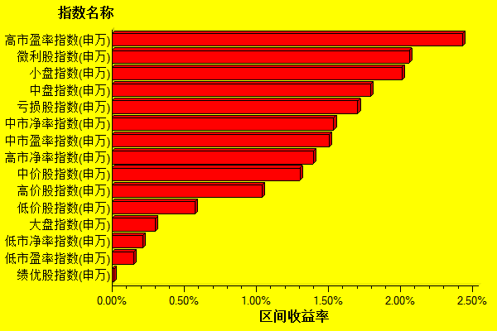
数据来源：万得资讯、交银施罗德基金 日期区间：20140207

